**霍林郭勒市两广招商处**

**对接吉林利源精制股份有限公司**

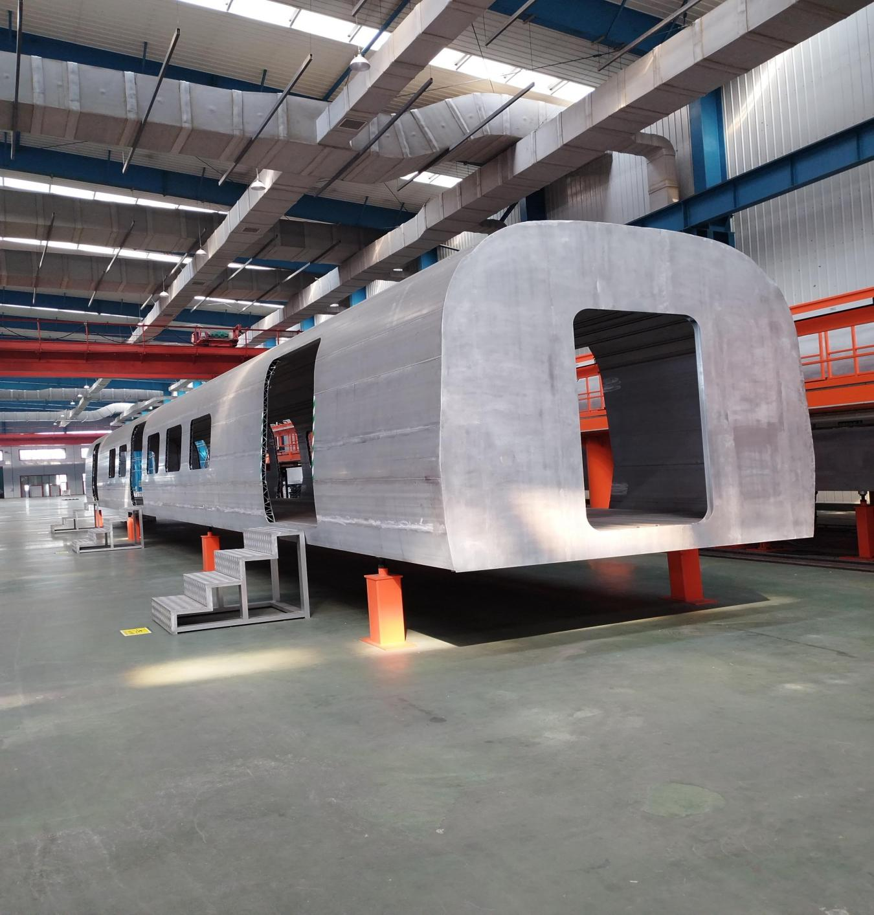4月12日，霍林郭勒市人大常委会副主任吕凤民带领两广招商处工作人员到吉林利源精制股份有限公司对接促进铝深加工产业转移项目合作进程。吉林利源精制股份有限公司是一家铝精深加工上市公司，近年来该公司紧紧围绕市场需求，发挥自身优势，不断调整产品结构，取得了较好的业绩。

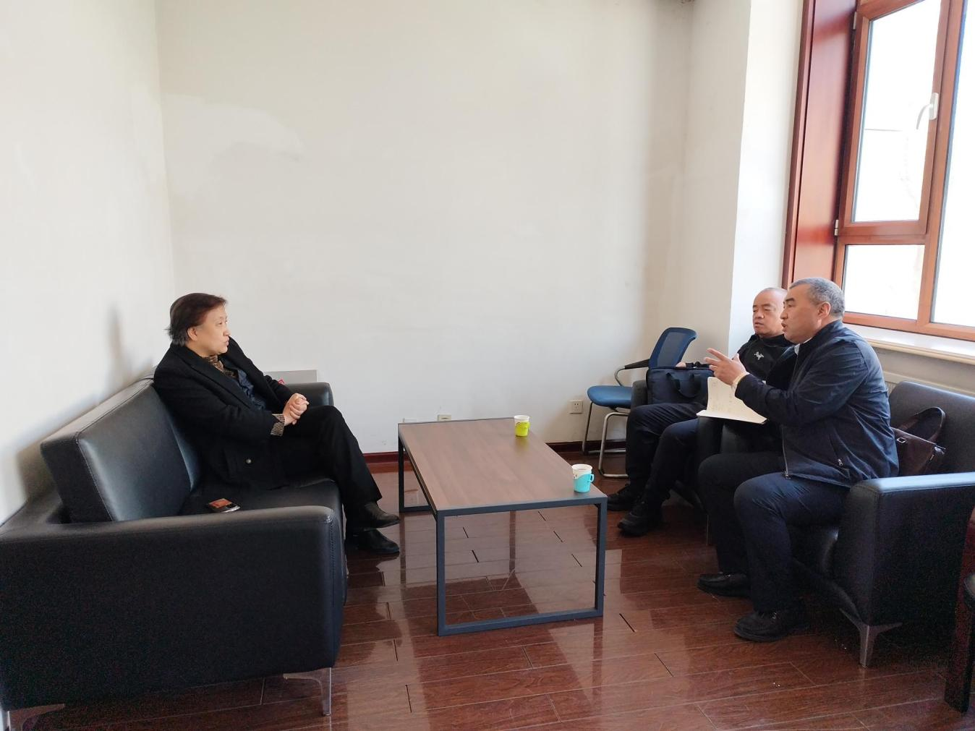当前该公司面临特殊合金原料供应紧俏、能源供应不稳定，并价格居高不下等困难，导致出现产能发挥受到限制等问题，为了解决上述困境该公司积极寻找出路，在两广招商处协助下以霍林郭勒为发展平台，着手编制新上项目可研报告。此次吕凤民副主任到利源精制股份有限公司向项目前期筹备组负责人——公司总工程师康杰详细介绍了在霍林郭勒市上铝深加工项目的成本优势，并提出长远发展的战略意义的建议。康杰总工程师对招商处帮助她们编制可研报告提出的建议表示感谢，按两广招商处提供的数据和建议，对新上项目可研报告相关内容进行修改完善，为公司领导决策提供科学准确的依据。

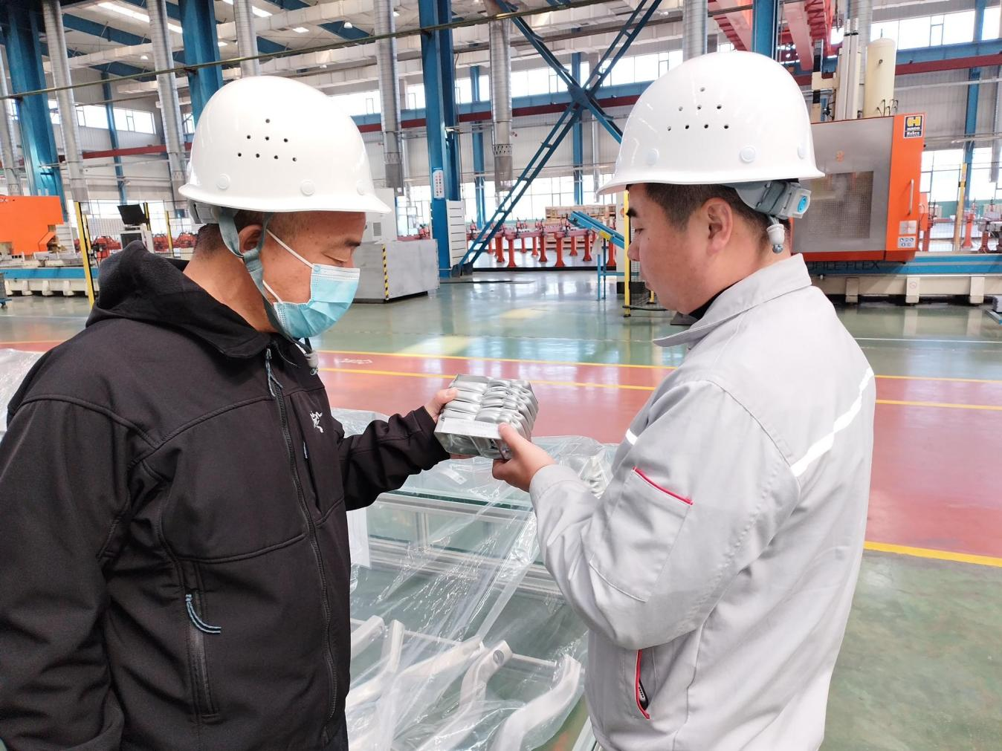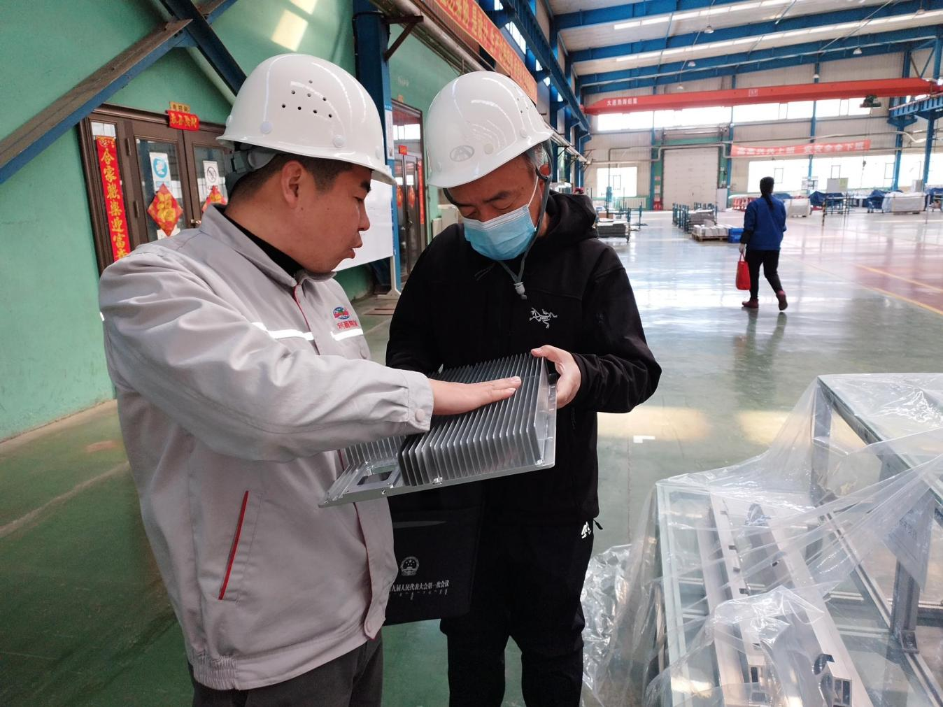下一步，两广招商处将进一步与该公司的联系沟通，争取早日达成共识，把该公司新上项目落户到我市。